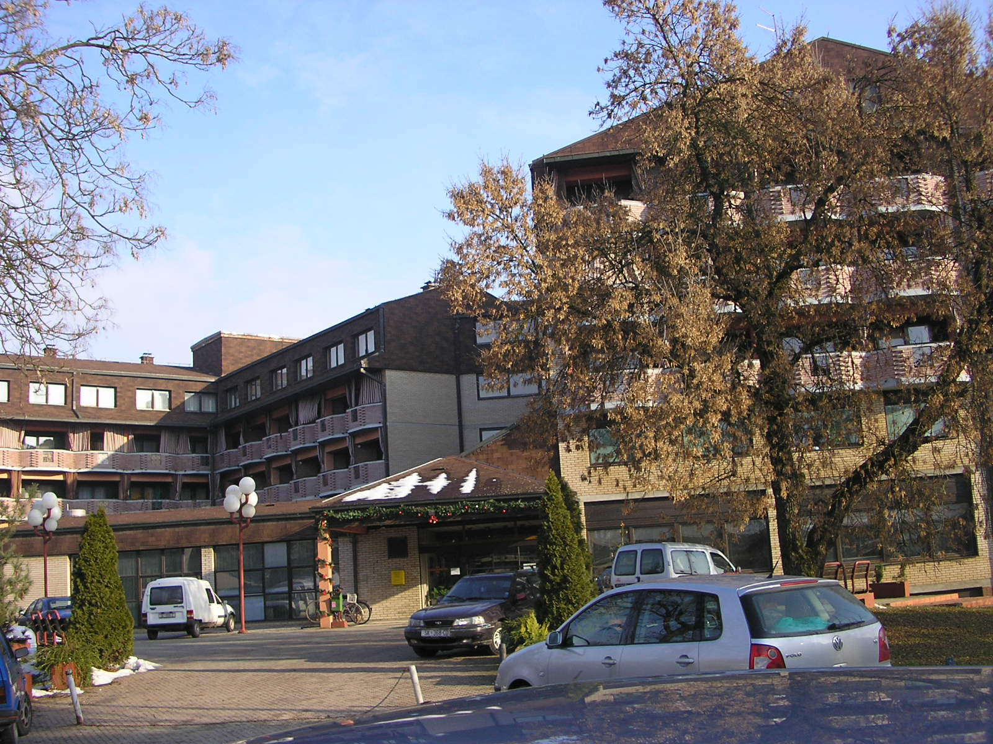
Dom za starije osobe Sisak
Oktavijana Augusta 3 * 44000 Sisak * Tel: 044 556 556 * Fax: 044 556 576

Dom za starije osobe Sisak
Oktavijana Augusta 3
44000 Sisak
Sisak, 25.01.2024. god.
Ur. broj: 2176-118/24-462
OBAVIJEST KANDIDATIMA

Povjerenstvo za provedbu javnog natječaja Doma za starije osobe Sisak poziva na razgovor kandidate:

MARIJA VINKOVIĆ
LUCIJA SUČIĆ
KRISTINA VLAHOVIĆ
IVANA GRAONIĆ
OLIVERA TOVARLAŽA
SNJEŽANA BLAŽUN
ADELA MARIĆ
MARINA JUGOVIĆ
ZORICA FILIPOVIĆ
SNJEŽANA BAĆURIN

koji ispunjavaju formalne uvjete iz javnog natječaja koji je objavljen 12.01.2024. godine u Narodnim novinama br. 5/2024, na internetskim stranicama Hrvatskog zavoda za zapošljavanje, te na internetskim stranicama i oglasnoj ploči Doma za starije osobe Sisak za radno mjesto

NJEGOVATELJ/ICA - 4 izvršitelja/ice na neodređeno puno radno vrijeme

Završena osnovna škola i završen program osposobljavanja za njegovatelja, najmanje 1 (jedna) godina radnog iskustva., mjesto rada: SISAK

Razgovor će se obaviti 30.01.2024. godine u 11,00 sati u Domu za starije osobe Sisak u Sisku na adresi: Oktavijana Augusta 3, 44000 Sisak.

Ostali prijavljeni kandidati ne ispunjavaju formalne uvjete natječaja.

Povjerenstvo za provedbu natječaja

Žiro – račun: HR6824070001100411158 * MB 3448924
E-mail: ravnateljica@domsisak.hr

